První spuštěni
Po prvním spuštění se vykřesli základní okno, které má rozměr 720 X 720, které dědí třidu JPanel. Po předaní šachovnici do panelu, poprvé se zavolá její metoda paint(). V metodě paint() se volají jiné metody drawBoard(), která vyplňuje cele okno šachovnicí. Samostatná metoda jenom vykresluje 32 černých čtverců v okně.
Potom se zavolá inicializační blok, který přiradí buňkám jejich pozici a následně přiradí každé buňce její kamen metodami initCells() a initPieces(). Po něm se nastaví proměnná isStart na false. A příště při změně okna a volaní repaint() se inicializační blok volat nebude.
Potom pomocí metody forEach() se zavolá metoda paint() pro každou buňku. V té metodě jestli kamen není null, zavola se metoda translate(), která přesune souřadný systém na pozici té buňky, zavolá metodu paint() samostatného kamenu, který je umístěn na té buňce, což jeho vykresli, a vrátí souřadný systém na 0,0.

Key Listener
Při změně okna vznikl problém, že jsem nemohl sledovat proměnou size. Kvůli tomu jsem se rozhodl, že pomocí keyListeneru vrátím proměnu isStart na začáteční stav, a ještě jednou se zavolá paint(). Po stisknutí klávesy R to překreslí celou šachovnici, přiradí buňkám nový rozměr a novou pozici, následně vykreslí kameny ještě jednou v nových buňkách.

Drag & Drop
Při implementací Drag and drop bylo využito dvě metody: mousePressed() a mouseReleased(). Při stisknuti tlačítka, pomocí cyklu díváme se, zda ukazovač myši byl na některé buňce a jestli na té buňce byl nějaký kamen. Když on tam je, zapíšeme ho do paměti a odstraníme z té buňky.

Potom kdy uvolníme tlačítko myši a se zavolá metoda mousePressed() a ještě jednou se zjistí, zda tlačítko bylo uvolněno na buňce. Když buňka je prázdna, překreslíme kamen na té buňce, když ne, odstraníme původní kamen a vykreslí se novy.

Metoda moved
Při pokusu o přesun kamenu na určité pole se volá metoda moved(), která ověří, zda není váš král v „nebezpečí“ a zda tah splňuje pravidla. Poté se zavolá metoda canMove(), která vrátí hodnotu true, pokud je tah proveden správně. Poté se ověří, zda po provedeném tahu nebude šach nebo mat. Pokud ne, provedený tah se zapíše do souboru moves.txt a umožní se druhému hráči provést svůj tah.

Grafy
Podle mého názoru a po konzultaci s panem docentem Kohoutem, rozhodl jsem se pro vykreslení grafů pomocí kláves W pro bílého hráče a B pro černého hráče. Po stisknutí klávesy se budou načítat tahy ze souboru moves.txt a zobrazí se graf, ve kterém bude každý tah zobrazen pomocí sloupců. Pomocí legendy můžete vidět, jaká figura byla použita a svislá osa ukazuje, jak dlouho trval tah. Nicméně nebylo řečeno, co by mělo být vidět v tom grafu a podle čeho by měly být sloupce řazeny. Graf bude interaktivní a umožní uživateli přiblížit myši k jednotlivým sloupcům a vidět, jaký kámen byl použit, odkud a kam byl tah proveden a jak dlouho trval.

Ověření události
Pro ověření, zda může být provedena proměna pěšce v dámu a zda nastala šachová, matová nebo patová situace, využil jsem mouse listener, který reaguje na kliknutí hráče.
Dále se zkontroluje, zda hráč umístil soupeřova krále do šachové situace. Pokud hráč dále pokračuje v tahu, zkontroluje se, zda je soupeřův král v matové situaci, což znamená, že nemá možnost provést žádný legální tah a soupeř vyhrává hru a zobrazí se upozorněni na konec hry.
V případě, že žádný hráč nemůže provést žádný legální tah a nejsou tedy žádné figury v šachu, nastává patová situace a hra končí remízou. Všechna ověření se provádějí pomocí metod se stejnými jmenami.
Pro restartování hry slouží klávesa R, po jejím stisknutí se hra vrátí do počátečního stavu.

Zvláštní řešení
Během tvorby projektu jsem se rozhodl použít jednorozměrné pole pro reprezentaci seznamu buněk, kam mohou figurky "chodit". Toto rozhodnutí však způsobilo, že některé věci, jako například metoda canMove(), byly realizovány příliš složitě. Samostatná metoda canMove() pro střelce byla příliš komplikovaná a dalo by se ji spojit s věží, protože oba typy figur využívají podobné způsoby hledání cesty. Také jsem nevěděl, proč v kódu král nevidí dámu a proto se musí při ověřování šachu atd. zvlášť počítat pro dámu, když věž a střelec toto nemusí.
Problémy vznikly také kvůli tomu, že většina mých kamarádů se rozhodla použít metody jako "getValidMoves()" a podobně, ale já jsem se chtěl tomuto řešení vyhnout, a proto jsem vytvořil metodu "canMove()", která vrací boolean a ne pole validních tahů. To jsem udělal kvůli tomu, že ověření funkcionality pole validních tahů je dosti složité a několikrát jsem musel odstraňovat chyby.
Kromě toho jsem řešil animaci pohybu figurky. Jako řešení jsem viděl použití Timeru a vykreslení figurky v nové buňce, která se pohybuje směrem provedeného tahu. Nicméně, nenašel jsem cestu, jak bych mohl odstranit figurku na koncové pozici, aby se animace provedla správně a figurka by se připadně vykreslila za určitý čas.

UML
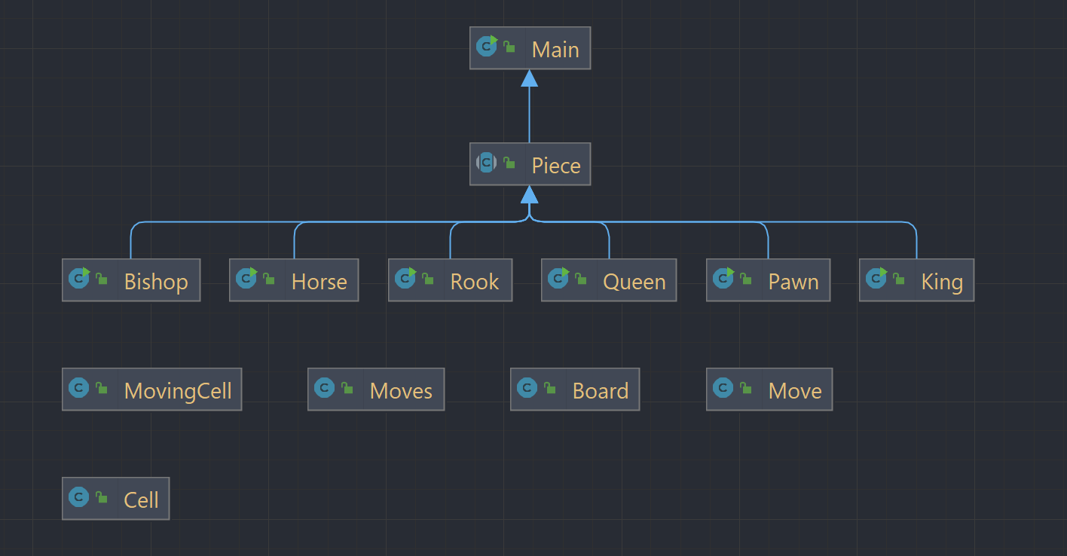

Závěr
Chtěl bych upozornit, že nedokončil jsem kompletní implementaci hry šachy. Avšak momentálně se potýkám s několika problémy, které bych rád vyřešil. Jeden z nich je, že nevidím, jak bych mohl opravit animaci pohybu, která momentálně nefunguje tak, jak by měla. Také si uvědomuji, že přesné časy pohybu nejsou správně nastaveny a Timer se chová zvláštním způsobem. Proto bych rád požádal o pomoc s řešením těchto problémů, abych nemusel požádat o osobní konzultaci. Chtěl bych také využít této příležitosti k tomu, abych vás požádal o zaslání informací e-mailem. Až mi bude semestrální práce vrácena, rád bych tyto chyby co nejrychleji opravil. Pokud by bylo možné, rád bych získal 6 bodů za odevzdání, a pokud byste mohli ocenit moji práci alespoň tímto způsobem, byl bych vám velmi vděčný.
oleh@students.zcu.cz

